**Отчет**

**Домашняя работа 7**

1. **Определить степень нормализации объектов. Нормализовать до 3 НФ.**
2. **– 1НФ, т.к. все поля являются неделимыми, при этом поля «carN» не напрямую связаны с PK, до 3НФ необходимо разделить на две таблицы: в 1 – PK1 + first_name + last_name + FK(PK2); 2 – PK2 + cars.**

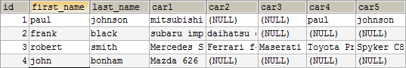

**Table1**

|  |  |  |  |
| --- | --- | --- | --- |
| ID (PK1) | first_name | last_name | FK(PK2) |
|  |  |  |  |

*В поле FK(PK2) хранить массив ID cars. Так как невозможно зараннее предусмотерть количество машин для одного «first_name+last_name», соответсвенно предусмотерть заданное количество столбцов. Может только поле «carN» несет другой смысл?*

**Table2**

|  |  |
| --- | --- |
| ID (PK2) | cars |
|  |  |

1. 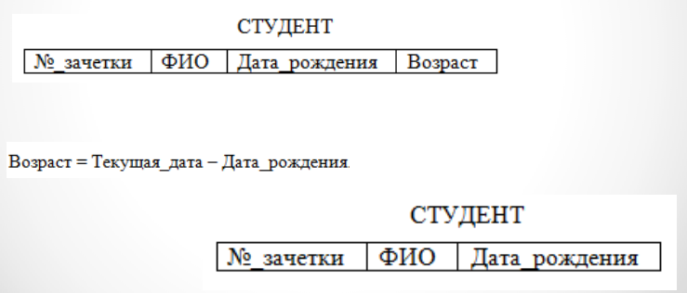**– Рассмотрела бы 3 варианта:**

**B/1. - 1НФ, т.к. все поля являются неделимыми, до 3НФ необходимо сделать две таблицы: в 1 – PK1 + № зачетки; 2 – PK2 + ФИО + Дата_рождения + FK(PK).**

**Table1**

|  |  |
| --- | --- |
| ID (PK1) | №_зачетки |
|  |  |

**Table2**

|  |  |  |  |
| --- | --- | --- | --- |
| ID (PK2) | ФИО | Дата_рождения | FK(PK1) |
|  |  |  |  |

**B/2. - 1НФ, т.к. все поля являются неделимыми, до 3НФ необходимо сделать две таблицы: в 1 – PK1 (№_зачетки) + ФИО; 2 – PK2 + Дата_рождения + FK (PK1).**

**Table1**

|  |  |
| --- | --- |
| № зачетки (PK1) | ФИО |
|  |  |

**Table2**

|  |  |  |
| --- | --- | --- |
| ID (PK2) | Дата_рождения | FK(PK1) |
|  |  |  |

**B/3. – 1НФ, т.к. все поля являются неделимыми, до 3НФ необходимо добавить PK, исключить поле «Возраст».**

**Table1**

|  |  |  |  |
| --- | --- | --- | --- |
| ID (PK1) | №_зачетки | ФИО | Дата_рождения |
|  |  |  |  |

1. **Не нормализована. Так как не выполняется 1НФ – столбец «cars» не обеспечивает неделимость. Необходимо разделить на две таблицы: 1 – PK1 + first_name + last_name + FK(PK2); 2 – PK2 + cars.**

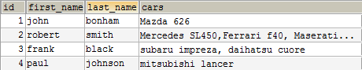

**Table1**

|  |  |  |  |
| --- | --- | --- | --- |
| ID (PK1) | first_name | last_name | FK(PK2) |
|  |  |  |  |

**В поле FK(PK2) хранить массив ID cars.**

**Table2**

|  |  |
| --- | --- |
| ID (PK2) | cars |
|  |  |

**D.**

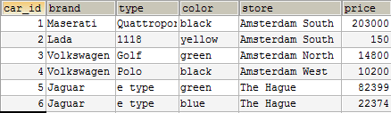

**E. – 1НФ, так как т.к. все поля являются неделимыми, при этом не все поля зависят от PK(client_id), до 3НФ необходимо разделить на три таблицы: в 1 – PK1(client_id) + first_name + last_name + FK(PK2); 2 – PK2 + province + FK(PK3); 3 – PK3 + city + postal_code.**

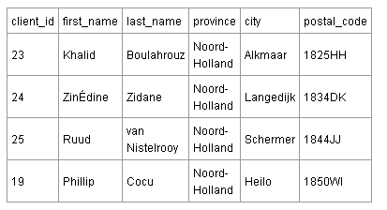

**Table1**

|  |  |  |  |
| --- | --- | --- | --- |
| client_id (PK1) | first_name | last_name | FK(PK2) |
|  |  |  |  |

**Table2**

|  |  |  |
| --- | --- | --- |
| ID (PK2) | province | FK(PK3) |
|  |  |  |

**Table3**

|  |  |  |
| --- | --- | --- |
| ID (PK3) | city | postal_code |
|  |  |  |

*Я бы Table3 разделила еще на две таблицы, т.к. в city может быть несколько postal-code, но с учетом необходимости потом использовать join, наверно лучше оставить в одной таблице эти данные?*

**F.** Где Total_inc_vat = 119% От Total_ex_vat.

**2НФ, так как т.к. все поля являются неделимыми и все поля зависят от PK(order_number), при этом поле total_int_vat является вычисляемым и его целесообразно исключить из таблицы.**

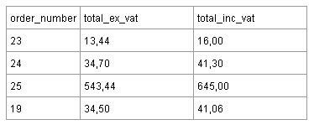

*Насколько вообще корректно в качестве PK использовать не просто ID(номер по порядку), а как в F примере order_number или в E примере client_id?*